Allegato C – Informativa privacy
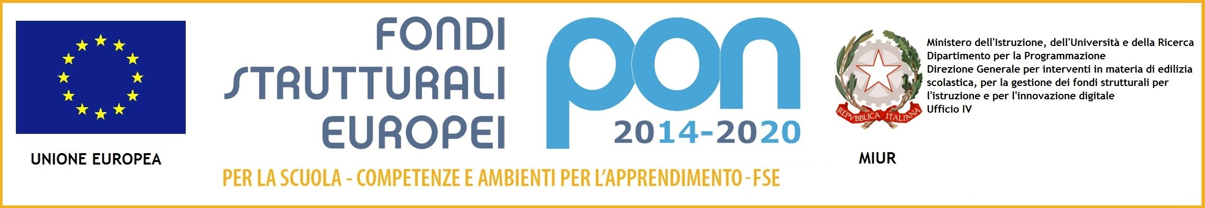

OGGETTO: Fondi Strutturali Europei – Programma Operativo Nazionale “Per la scuola, competenze e ambienti per l’apprendimento” 2014-2020 - Fondo europeo di sviluppo regionale (FESR) – Sviluppo didattica innovativa e laboratoriale -Asse V finalizzata alla realizzazione di laboratori “green”, sostenibili e innovativi per le scuole secondarie del secondo grado ad indirizzo alberghiero, agrario, nautico e/o aeronautico, in attuazione del decreto del Ministro dell’istruzione e del merito 27 marzo 2023, n. 55.

CNP: 13.1.4A-FESRPON-SI-2023-14

CUP: J24D23000570006

IIl/La sottoscritto/a ______________________________________________________ nato/a il ___/___/_______
a ________________________________ Prov. (_____) codice fiscale _________________________________
residente in via _______________________________________ a _____________________________________ CAP _________________ Tel. _____________________________ Cell._________________________________ E-Mail ______________________________________________________________________________________
dichiara
di aver preso visione dell'informativa così come pubblicata nel sito dell'Istituzione Scolastica di cui il sottostante link.

http://www.mattarelladolci.edu.it/regolamento-europeo-sulla-protezione-dei-dati-personali-n-6792016-gdpr/

Data ________________

Firma leggibile dell’interessato

______________________________

